Estimadas familias:
Esperamos que se encuentren con salud y armonía, sobrellevando este momento que nos toca vivir. Como siempre agradecerles por el gran trabajo que están haciendo desde sus hogares con compromiso y responsabilidad. También queremos agradecer por acompañarnos en la reunión de la semana pasada, ha sido muy gratificante para nosotras.

Como anticipamos en la reunión, en algún momento de este año incluimos la letra cursiva, queremos compartir algunas explicaciones teóricas del porqué es importante este tipo de trazado.
Estas son algunas explicaciones del por qué es conveniente la letra cursiva.
- Es más ordenada para el cerebro y genera circuitos más completos.
- Se piensa de forma concreta.
- Es mejor para la correcta dirección del trazo.
- Previene las dislexias.
- A los niños les gusta entender lo que están escribiendo.
- Regularidad en el tamaño de la letra.
- Hacen mejor el espaciado de palabras.
- Rápido manejan el renglón.
- Va de la mano del método global.
- Se puede combinar con la enseñanza de conceptos.
- Pueden escribir fácilmente otro tipo de letra.
Resultados:
- Perfecta direccionalidad en el trazo de cada letra.
- Previene dislexias y disgrafías.
- Buen manejo del renglón.
- Excelente ortografía.
- Mejora la autoestima.
Cordialmente Seño Vale y Seño Bety

Actividades
Martes 18 de agosto de 2020
Hoy quiero contar que …………………………………………………………………….
Señor Jesús te damos gracias por:_________________________
Ciencias Sociales
17 de agosto: “Paso a la Inmortalidad del General José de San Martín”
El 17 de agosto de 1850, en Boulogne-sur-Mer, murió José Francisco de San Martín y Matorras, un militar y político cuyas campañas revolucionarias fueron decisivas para las independencias de Argentina, Chile y Perú. Por su contribución a la libertad de una gran parte de la América española, es reconocido como uno de los Libertadores de América.
Creó el Regimiento de Granaderos a Caballo (que hoy lleva su nombre) con el cual logró el triunfo en el Combate de San Lorenzo.
En Argentina se lo reconoce como el “Padre de la Patria” y el “Libertador” y se lo valora como un gran héroe y prócer.
- Ordena las palabras y escribí las oraciones correctamente.
América por San libertad la Martín . luchó de
______________________________________
los Andes a Chile y para a Perú . Cruzó liberar
___________________________________________________________

- Lean las “Máximas para Merceditas” y conversen acerca de alguna de ellas.
- 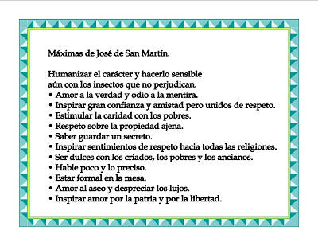

Lengua
- Completa el cuadro escribiendo el número de cada sustantivo.
Recuerda que: El sustantivo es singular cuando nombra a uno y es plural cuando nombra a más de uno.
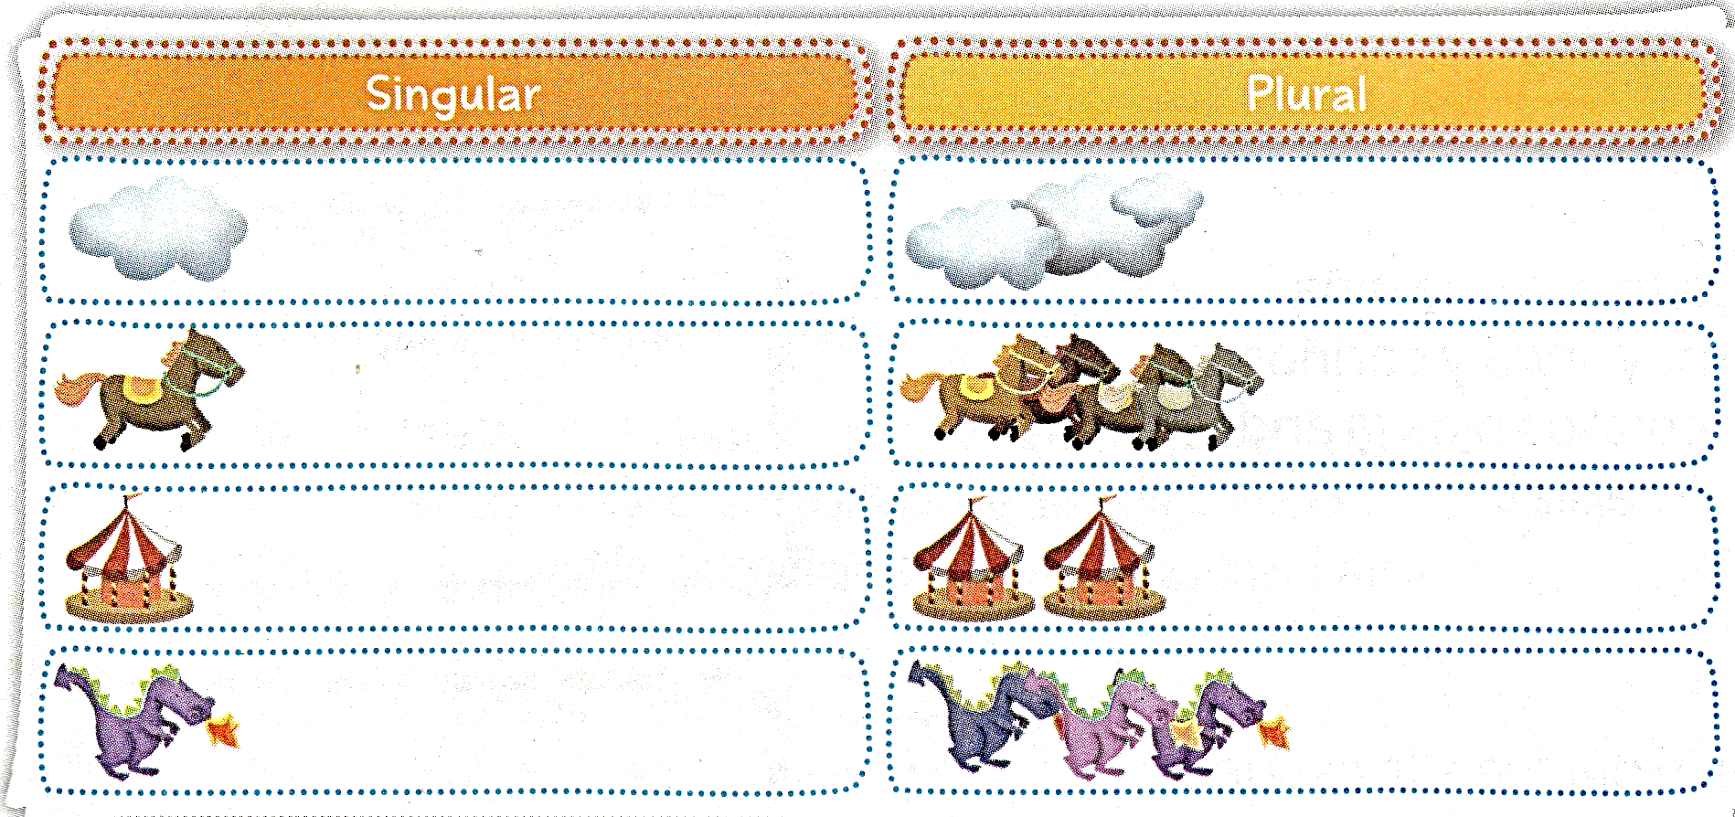

- Pasa los siguientes sustantivos al plural teniendo en cuenta las reglas trabajadas.
Feliz:
Canción:
Loro:
Luz:
Caballo:
Nariz:
Renglón:
Dragón:

Trabajamos con el género del sustantivo.
- Completa el siguiente texto con: el, los, la o las según corresponda.
Entre todos armamos____ muñeco de nieve. ____ ojos son dos botones. ____ nariz, una zanahoria. En ____ manos le pusimos guantes. En ____ pies, zapatos. ____ bufanda se la enroscamos alrededor del cuello y ____ gorro sobre ____ cabeza.
Para aprender
El sustantivo es femenino si va acompañado por la o las. Y es masculino si va acompañado por el o los.
Miércoles 19 de agosto de 2020
Virgen del Valle te pedimos por:_____________rezamos el “Avemaría”
Matemática
¡A recordar!
Cálculos conocidos y cálculos nuevos
Completa los cuadros
Sumar y restar 10 | Sumas que dan 10 | Sumas de “dieces” iguales | Sumas de “cienes” iguales
40 + 10 = | 5 + 5 = | 10 + 10 = | 100 + 100 =
57 – 10 = | 4 + 6 = | 20 + 20 = | 200 + 200 =
50 + 10 = | 3 + | 40 + 40 = | 300 + 300 =
69 – 10 = | 2 + | 60 + 60 = | 400 + 400 =

Sumar 100 | Restar 100 | Restas que dan 100 | Restas de “cienes”
200 + 100 = | 500 – 100 = | 500 – 400 = | 400 – 200 =
300 + 100 = | 400 – 100 = | 400 – 300 = | 300 – 100 =
100 + 100 = | 300 – 100 = | 300 – = 100 | 500 – 100 =
400 + 100 = | - – 100 = | – 200 = 100 | 400 - = 300
- Resuelve estos cálculos. Los resultados de la primera columna te pueden ayudar.
40 + 40 = 80 | 50 + 40 = | 42 + 42 =
60 + 60 = 120 | 60 + 70 = | 61 + 61 =
50 + 50 = 100 | 50 + 55 = | 53 + 51 =

Lengua
- Lee la poesía en singular y después escríbela en plural

Ví llegar un avestruz
con una bombita de luz.

Un ratón con un disfraz
de peluca y antifaz.

También fue la lombriz
ella iba muy feliz.

- ¿Cuántos versos tiene la poesía? Y ¿Cuántas estrofas?
- Inventa un título para esta poesía.

Jueves 20 de agosto de 2020
El cuento que más me gusta se llama:___________________
Lengua y Ciencias Naturales
- Lee el siguiente cuento llamado “La semilla” de Liliana Cinetto y responde.
La semilla
Viajaba con otras trescientas cuarenta y dos semillas como ella. Iban en un sobrecito que el jardinero tenía dentro de la carretilla, al lado de la pala y del rastrillo. Pensaba sembrarlas en un cantero precioso que había en una esquina soleada del jardín.
La semillita, de puro curiosa, se asomaba a cada rato fuera del sobre para espiar. Y, aunque sus compañeras la retaban, ella seguía asomándose y asomándose hasta que, de pronto, el jardinero detuvo la carretilla y la semillita se resbalo. Cayó debajo de un árbol grande, enorme, altísimo y se dio un porrazo.
Lo peor fue que, por más que gritó, el jardinero no podo oír su voz finita y dorada y siguió su camino. Y ahí se quedó la semilla, en el suelo, solita y tiritando de frío y de miedo. Por suerte, en ese momento paso una lombriz muy amable que cavó un agujerito en el que acomodó a la semilla y después la tapó con un poco de tierra para que estuviera calentita.
Al poco tiempo, bajo el árbol grande, enorme, altísimo, en el mismísimo lugar donde había caído la semilla curiosa, apareció un brote verde y timidón con un tallo flaco y una sola hojita. Igualito a los que habían nacido en el cantero precioso que había en una esquina soleada del jardín. El problema era que el jardinero no se dio cuenta de que estaba allí y aunque el brote le gritara cada vez que pasaba. El jardinero no escuchaba su vocecita finita verde. Por eso no lo regaba y debajo de la copa del árbol que parecía un paraguas o una sombrilla, estaba tan oscuro… por suerte el árbol era muy amable y con ayuda del viento movió sus ramas gordas llenas de follaje para que al brote le llegaran una hilacha de sol y varias gotas de lluvia.
Cuando empezaba la primavera, bajo el árbol grande, enorme, altísimo, en el mismísimo lugar donde había caído la semilla curiosa y había aparecido un brote verde y timidón, el jardinero descubrió una plantita con una flor preciosa. Igualita a las que habían nacido en el cantero precioso que había en una esquina soleada del jardín.
-No sé cómo pudiste crecer en este lugar -se extrañó el jardinero mientras la trasplantaba al cantero precioso que estaba en la esquina soleada del jardín. Pero ella no pudo contestar. Porque por más que le gritara, él no iba a escuchar su vocecita finita y colorida. Y porque las otras plantitas que habían nacido de una semilla como ella le estaban dando la bienvenida
Responde:
1) ¿Quién era el personaje del cuento?
2) ¿Qué le ocurrió a la semilla?
3) ¿Qué nació de esa semilla?
Completa:
Qué sucede
Las plantas necesitan_____________ , _____________ . ___________ y cuidados para vivir.

Los frutos y las semillas
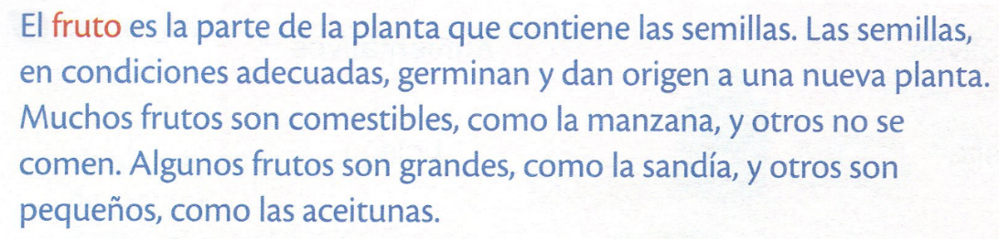
Responde:
¿Qué es el fruto?
Dibuja la fruta que más te gusta comer.
Recolecta semillas de distintas frutas o plantas que tengas, guardalas para realizar una actividad la próxima semana.
- Trabajamos por meet con la seño. Cuando pasemos el link de acceso enviaremos el material con el que deberán contar los chicos para esa clase.

Viernes 21 de agosto de 2020.

Virgen del Valle te pedimos por: ______________________
Lengua
- Lee el texto en voz alta.

Hoy festejamos el cumpleaños de Lorena. Todo estaba preparado: la torta, los globos y hasta el tío Pancho, que había dejado de dormir la siesta para estar presente en la fiesta. El mago Marcos iba a llevar una galera llena de sorpresas, conejos, palomas y vaya a saber cuántas otras cosas. La abuela de Lorena, Sara, llegaba de Mendoza esa tarde.
- Subraya con color los sustantivos propios que encuentres.
- Completa el cuadro con los sustantivos comunes que encuentres y clasifícalos según el género.

Sustantivos | Masculino | Femenino

- Escribe todos los sustantivos del texto que encuentres en plural.
¡A aflojar las manos!
Remarca con el lápiz de escribir. Antes de comenzar, revisa que tenga buena punta.

Matemática

Observa detenidamente las imágenes del siguiente problema y resuelve
